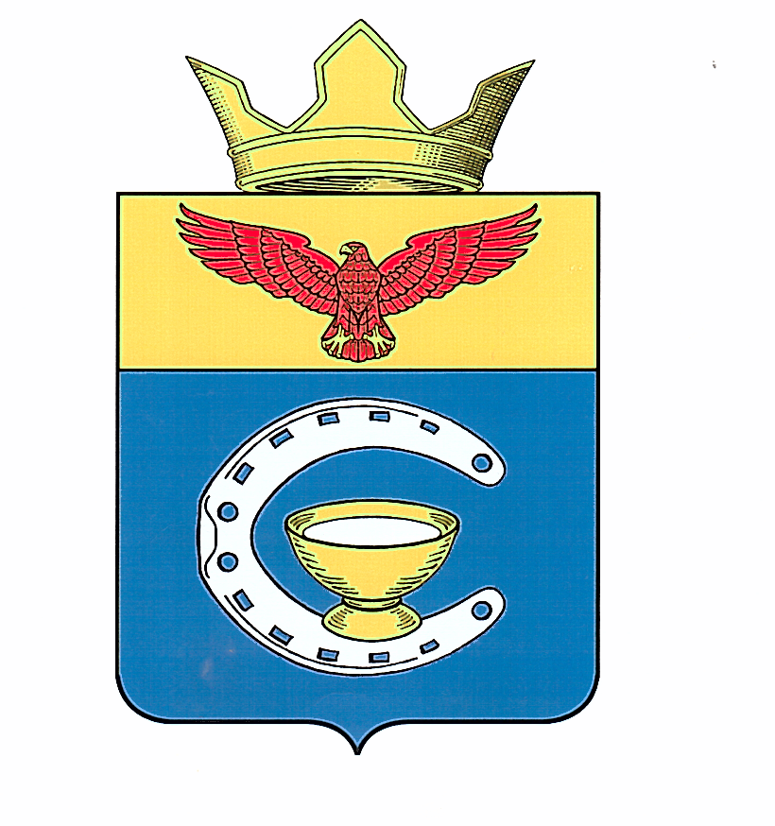
ВОЛГОГРАДСКАЯ ОБЛАСТЬ
ПАЛЛАСОВСКИЙ МУНИЦИПАЛЬНЫЙ РАЙОН
САВИНСКИЙ СЕЛЬСКИЙ СОВЕТ

Р Е Ш Е Н И Е
с. Савинка
16 июня 2015г. № 15/1

О рекомендации по итогам проведе-
ния публичных слушаний по проекту
решения Савинского сельского Совета
«О внесении изменений и дополнений
в Устав Савинского сельского поселения»

Заслушав и обсудив рекомендации по итогам публичных слушаний по проекту Решения Савинского сельского Совета «О внесении изменений и дополнений в Устав Савинского сельского поселения», в соответствии с федеральным и региональным законодательством о внесении изменений в отдельные законодательные акты Российской Федерации», Савинский сельский Совет

Р Е Ш И Л:

1. Утвердить рекомендации по итогам проведения публичных слушаний по проекту решения Савинского сельского Совета «О внесении изменений и дополнений в Устав Савинского сельского поселения»
2. Опубликовать рекомендации в районной газете «Рассвет».

Глава Савинского
сельского поселения А.А. Перченко

Рег: 24/2015

Утверждена Решением
Савинского сельского Совета
от 16 июня 2015 года № 15/1

РЕКОМЕНДАЦИЯ

По итогам проведения 16 июня 2015 года публичных слушаний по проекту решения Савинского сельского Совета «О внесении изменений и дополнений в Устав Савинского сельского поселения»
Во исполнение требований Федерального закона от 06 октября 2003 года № 131-ФЗ «Об общих принципах организации местного самоуправления в Российской Федерации», в соответствии с Положением о публичных слушаниях на территории Савинского сельского поселения, обсудив проект решения Савинского сельского Совета «О внесении изменений и дополнений в Устав Савинского сельского поселения», Савинскому сельскому Совету

РЕКОМЕНДОВАНО:

Внести в Устав Савинского сельского поселения изменения и дополнения, а именно:

1.1. Пункт 3 статьи 25 Устава Савинского сельского поселения изложить в следующей редакции:
«3). Ежегодный оплачиваемый отпуск главы Савинского сельского поселения, состоит из основного оплачиваемого отпуска и дополнительного оплачиваемого отпуска. Ежегодный основной оплачиваемый отпуск предоставляется главе Савинского сельского поселения, продолжительностью 35 календарных дней. Главе Савинского сельского поселения, предоставляется ежегодный дополнительный оплачиваемый отпуск продолжительностью 15 календарных дней».

Председательствующий: А.А. Перченко

